这一章会讲JSP的原理（容器是怎么处理JSP的，Jsp的生命周期是怎样的）；
以及JSP代码，包括指令、声明、scriptlet、表达式、动作、隐式对象等；
上面讲的JSP的代码在工程中几乎不会用到，除了动作。因为基本已经被EL表达式取代，不过我们还是简单的学一下吧

容器对JSP的处理流程：
- Jsp
- 转换为java源文件
- 编译为class
//上面这些只发生一次
- Servlet那一套生命周期。。。。
所生成的Servlet的API：不讲了，没什么用，想想Servlet就知道长什么样了，但是具体的API如果真的要用到的话再去查就好

Scriptlet:中间编写java代码
<% %>

表达式：转换为 out.println(...);其中out是隐式对象
<%= %>

声明：声明一个类变量和类方法
<%! %>
举例：覆盖jspInit()方法
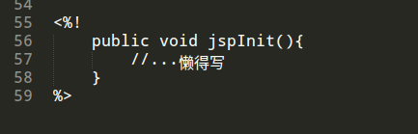

隐式对象
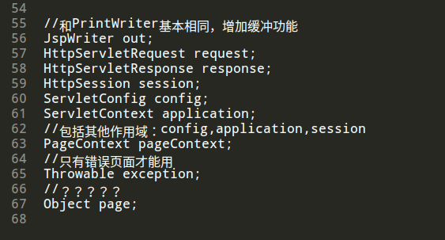
可以使用pageContext获得各个作用域的属性
从页面作用域可以访问到其他三个作用域：请求作用域、会话作用域和应用作用域，同事页面作用域也有自己的作用域
当查找属性而不指定作用域时，首先页面作用域，然后请求，然后会话，最后应用作用域
PageContext类
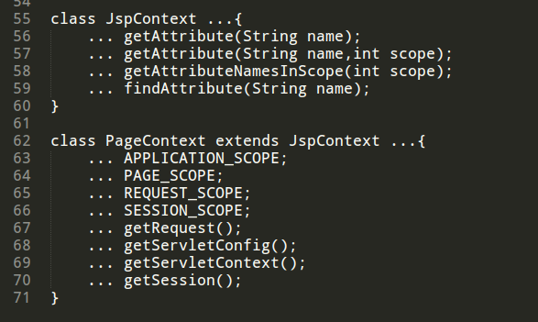

指令：三大指令，page,taglib,include
<%@ %>
- Page指令：定义页面特定属性，共13大属性
import | Java import语句，导入库
isThreadSafe | STM，无视
contentType | 定义相应的MIME类型
isELIgnored | 是否忽略EL表达式
isErrorPage | 是否时错误页面，如果是就可以用exception对象
errorPage | 定义出现未捕获异常时跳转的错误页面url
Language | 脚本语言，只能是java
Extends | 定义他的父类
Session | 定义是否有隐式对象session
Buffer | 定义out如何处理缓存
Autoflush | 定义缓存是否自动刷新输出
Info | 定义info
pageEncoding | 字符编码

- Taglib指令：定义标记库，后面章节会讲
- Include指令：重用代码

动作：标准动作和其他动作，之后讲标签库的时候在讲
- 标准动作
<jsp:include page=”wickedFooter.jsp” />
- 其他动作
<c:set var=”rate” value=”32” />

DD配置JSP
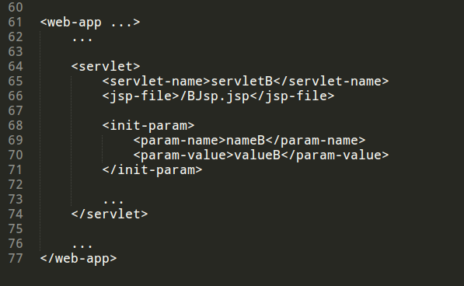

Scriptlet是有害论：不好区分前端人员和后端人员，仔细想想，前端代码里一堆java是不是看着就烦！！！
DD禁用scriptlet
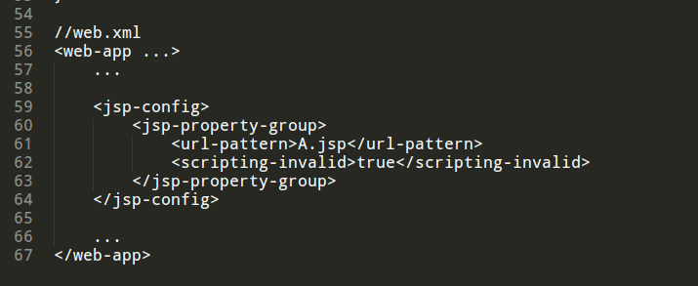
DD禁用EL表达式
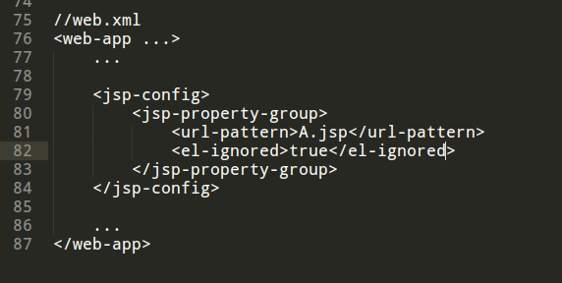

目前学到的DD：